Кобелева Елена Евгеньевна, Трапезникова Светлана Борисовна,
учителя информатики МАОУ лицей №1 города Кунгура

Семинар «За границами уроков», 28.01.2016
Секция «Формирование и оценка ИКТ-компетентности обучающихся в контексте требований ФГОС».
Разработка внеклассного мероприятия IT-квест «Сетевичок»
Сегодня школа не может не учитывать, что детизнакомы на практике с современными информационными технологиями, а в будущем должны стать гражданами информационного общества. ФГОС фактически согласует требования к образованию, предъявляемые семьей, обществом и государством. Одним из основных положений нового стандарта является формирование универсальных учебных действий (УУД). Без применения ИКТ формирование УУД в объемах и измерениях, очерченных стандартом, невозможно.Тем самым ИКТ-компетентность становится фундаментом для формирования УУД в современной школе. Следовательно, целью работы по формированию ИКТ-компетентности учащихсясчитаемразвитие у обучающихся навыков сотрудничества и коммуникации, самостоятельного приобретения, пополнения, интеграции знаний; способностей к решению личностно и социально значимых проблем и воплощению решений в практику с применением средств ИКТ.
Цели, задачи игры: IT-квест «Сетевичок» фактически является контрольным мероприятием по оценке сформированности отдельных компонентов ИКТ – компетентности обучающихся:
  - умения использовать электронную почту для информационного обмена;
  - владения навыками сетевого этикета;
  - умения пользоваться поисковыми сервисами сети Интернет;
  - умения работать с документами, файлами.
Контрольное мероприятие организовано в форме квеста с использованием ресурсов сети Интернет. В качестве оценки используются критерии, разработанные преподавателями лицея.
Критерии оценки промежуточных заданий (писем):
Да (1 балл), нет (0 баллов)
- Грамотно и четко оформлено поле «Тема».
- Письмо начинается с обращения.
- Отсутствуют орфографические, пунктуационные, речевые ошибки.
- Наличие прикреплённых файлов (вложений).
- В подписи указаны данные адресата.
- Команда, первая приславшая письмо, получает дополнительный балл.

Критерии оценки итогового документа:
Максимальное количество баллов - 10. Для итогового документа проверяется соответствие образцу.
За каждый неверный ответ снимается 1 балл.

Ход игры:
- Сообщение (постановка задачи) участникам: «Природные ресурсы истощаются. Лесов с каждым годом становится всё меньше, а возобновление данного ресурса происходит достаточно медленно. В нашем городе планируется переход на безбумажное делопроизводство. Необходимо введение электронного документооборота. Администрации требуется выявить команду из двух IT-специалистов (старшего - руководителя и младшего – помощника), которые будут заниматься организацией и решением поставленной задачи.
Администрация организовала конкурс, к участию в котором приглашаются все желающие. Для обеспечения анонимности, беспристрастности в оценке конкурсантов, все участники будут выступать под определённым цветом».
- Участники игры случайным образом делятся по командам (цветам), получают начальные инструкции, выполняют задания:
«Старший» | «Младший»
Получает письмо от жюри с инструкцией и материалами для работы. | Выдаётся печатная инструкция
Изучает инструкцию. | Изучает печатную инструкцию. Пишет письмо «старшему».
Получает письмо от «младшего», направляет ему задание. | Получает письмо от «старшего», изучает присланные материалы.
Выполняет задание по поиску информации в сети Интернет. Формирует текст. | Выполняет задание по решению ребусов. Формирует текст.
Получает письмо от «младшего» с вложенным файлом-результатом, добавляет его текст в конец своего файла. | Отправляет письмо «старшему» с вложенным файлом-результатом.
Получившийся общий файл отправляет «младшему» с просьбой представиться (указать свои данные). | Получает письмо от «старшего», изучает получившийся общий файл.
Отправляет получившийся общий файл и данные участников жюри. | Отправляет письмо «старшему» со своими данными.
- Копии всех писем участников должны пересылаться жюри, которое в соответствии с полученными критериями, оценивает каждое письмо участников конкурса.
- По итогам работы заполняется сводная таблица, выводится на экран. Объявляются победители.
Содержание заданий, темы текстов, объём работы, выполняемой участниками квеста могут легко варьироваться преподавателем в зависимости от поставленных учебных задач.
На основе полученных в результате данных преподаватель может проанализировать уровень сформированной компетенции обучаемых, наметить план дальнейшей работы.

Приложения
Приложение 1. Пример инструкции «младшему» члену команды
- Напишите письмо в соответствии с изложенными ниже требованиями, члену своей команды по адресу:
igrok1-2016@yandex.ru. Сообщите старшему члену команды свой цвет.
- Дождитесь письма с вложенными инструкциями и заданиями.
- Выполните задания.
- Внимание! Все письма отправляйте не только участнику команды, но и жюри по адресу zhuri2016@yandex.ru. В теме каждого письма дополнительно указывайте свой цвет.
Требования к электронному письму:
1. Грамотно и четко оформить поле «Тема»
- Письмо всегда начинаем с обращения
- Перед отправлением необходимо проверить орфографические, пунктуационные, речевые ошибки
- Если отправляем в письме вложения, то обязательно пишем, что есть прикрепленные файлы.
- Никогда не удаляем переписку. Один из самых важных пунктов. Историю сообщений никогда не стоит удалять, так как письмо – это документ.
- В подписи должны быть указаны данные адресата.

Приложение 2. Задания для «младшего» члена команды
- Решите ребусы и вставьте слова-ответы в полученный вами текст Виртуальная реальность-младшим.doc под соответствующими номерами:
(6)(7)

(8) 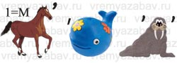(9)

(10)

2. Сохраните получившийся текст с именем Виртуальная реальность-ответы.doc и отправьте его старшему члену команды и жюри (zhuri2016@yandex.ru).В теме каждого письма дополнительно указывайте свой цвет.

Приложение 3. Текст (файл Виртуальная реальность-младшим.doc)для «младшего» члена команды
Виртуальная реальность

В настоящее время существует несколько основных типов систем, обеспечивающих формирование и вывод изображения в системах виртуальной реальности:
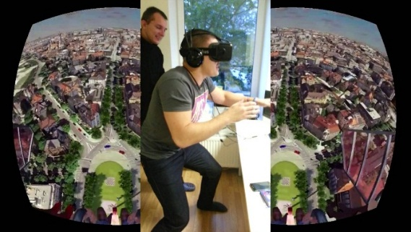
(6)виртуальной реальности
MotionParallax3D(7)
Виртуальный ретинальный(8)
(9)виртуальной реальности
(10) виртуальной реальности могут быть составной частью костюма виртуальной реальности, отслеживающего изменение положения всего тела и передающего такжетактильные, температурные и вибрационныеощущения.
Описанные выше устройства воздействуют на органы чувствчеловека, но данные могут передаваться и непосредственно нервным окончаниям, и даже напрямую в головной мозг посредством мозговых интерфейсов. Подобная технология применяется в медицине для замены утраченных чувствительных способностей, но пока она слишком дорога для повседневного применения и не достигает качества передачи данных, приемлемого для передачи виртуальной реальности. На этом же принципе основаны различные физиотерапевтические приборы и устройства, воспроизводящие ощущения реального мира в измененном состоянии сознания.

Приложение 4. Задания для «старшего» члена команды
- Дождитесь письма от младшего члена команды, и по указанному адресу отправьте файлы с именемзадания_для_младшего_члена команды.docи Виртуальная реальность-младшим.doc. Копию письма направьте жюри по адресу zhuri2016@yandex.ru.В теме каждого письма дополнительно указывайте свой цвет.
- Найдите ответы на вопросы и вставьте результат в полученный вами текстВиртуальная реальность-старшим.doc:
(1)Назовите сферы применения виртуальной реальности для обучения профессиям, где эксплуатация реальных устройств и механизмов связана с повышенным риском либо связана с большими затратами.
(2)Когда появилась первая система виртуальной реальности (год)?
(3) Что Айвен Сазерлендописал и сконструировал в 1967году?
(4) Вкаком Институтев1977 году создана первая реализация виртуальной реальности («КинокартаАспена»)?
(5) Кто в1989 годуввёл термин «виртуальная реальность»?
- Дождитесь письма от младшего члена команды с файлом Виртуальная реальность-ответы.doc, добавьте текст к имеющемуся у вас и сохраните с именем Виртуальная реальность-итог.doc

- Файл Виртуальная реальность-итог.docотправьте младшему члену команды с просьбой сообщить свои данные (фамилию, имя и др.)

Файл Виртуальная реальность-итог.doc и данные (свои и младшего члена команды) отправьте жюри (zhuri2016@yandex.ru).В теме каждого письма дополнительно указывайте свой цвет.

Приложение 5. Текст (файл Виртуальная реальность-старшим.doc) для «старшего» члена команды
Виртуальная реальность

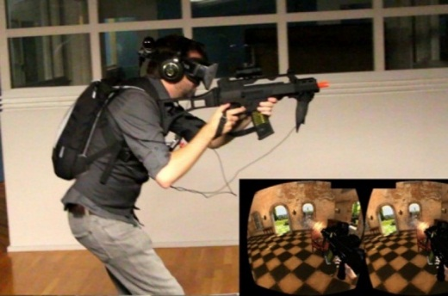
Известные реализации
SecondLife—сетевой трехмерный виртуальный мир с элементами социальной сети, который насчитывает свыше 1 млн активных пользователей. Самая популярная на сегодняшний день реализация виртуальной реальности.
ActiveWorlds является трёхмерной виртуальной реальностью. Клиент Пользователи исследуют трехмерные виртуальные миры и окружающую среду, могут общаться друг с другом или создать собственную постройку и часть территории. ActiveWorlds позволяет пользователям иметь собственные миры и вселенные, и развивать трехмерное содержание.
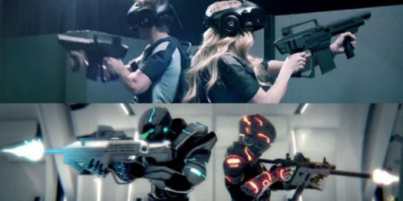
До эры компьютерных технологий под виртуальностью понимали объект или состояние, которые реально не существуют, но могут возникнуть при определенных условиях.
Понятие искусственной реальности было впервые введено Майроном Крюгером в конце 1960-х. Первая система виртуальной реальности появилась в(2) году, когда Мортон Хейлигпредставил первый прототип мультисенсорного симулятора, который он называл «Сенсорама». Сенсорама погружала зрителя в виртуальную реальность при помощи коротких фильмов, которые сопровождались запахами, ветром (при помощи фена) и шумом мегаполиса с аудиозаписи. В 1967 году Айвен Сазерленд описал и сконструировал (3), изображение на который генерировалось при помощи компьютера. Шлем Сазерленда позволял изменять изображения соответственно движениям головы (зрительная обратная связь).
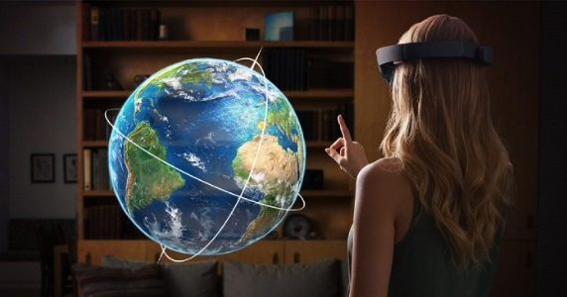
Первой реализацией виртуальной реальности считается «Кинокарта Аспена», созданная в (4) Институте в 1977 году. Эта компьютерная программа симулировала прогулку по городу Аспен, штат Колорадо, давая возможность выбрать между разными способами отображения местности. Летний и зимний варианты были основаны на реальных фотографиях.
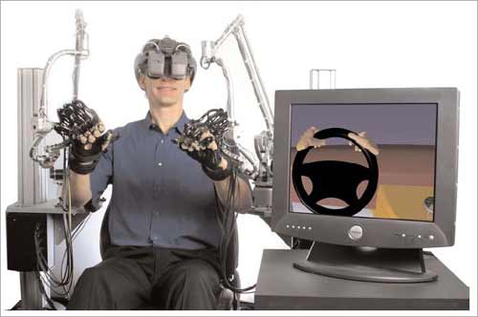
В середине1980-хпоявились системы, в которых пользователь мог манипулировать с трехмерными объектами на экране благодаря их отклику на движения руки. В 1989 году (5) ввёл более популярный ныне термин «виртуальная реальность». В данный момент технологии виртуальной реальности широко применяются в различных областях человеческой деятельности: проектировании и дизайне, добыче полезных ископаемых, военных технологиях, строительстве, тренажёрах и симуляторах, маркетинге и рекламе, индустрии развлечений и т. д.
Интерактивные компьютерные игры основаны на взаимодействии человека с создаваемым ими виртуальным миром. Многие из них основаны на отождествлении субъекта с персонажем, видимым или подразумеваемым.
Виртуальная реальность применяется для обучения профессиям, где эксплуатация реальных устройств и механизмов связана с повышенным риском либо связана с большими затратами (пилот самолёта, машинист поезда, (1) и т. п.).

Приложение 5. Текст-образец для проверки жюри
Виртуальная реальность
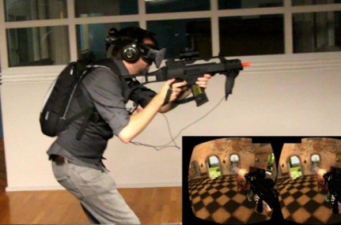

Известные реализации
SecondLife—сетевойтрехмерный виртуальный мир с элементами социальной сети, который насчитывает свыше 1 млн активных пользователей. Самая популярная на сегодняшний день реализация виртуальной реальности.
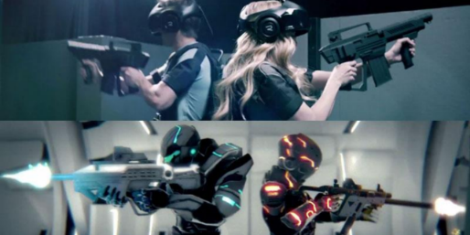
ActiveWorlds является трёхмернойвиртуальной реальностью. Клиент Пользователи исследуют трехмерные виртуальные миры и окружающую среду, могут общаться друг с другом или создать собственную постройку и часть территории. ActiveWorlds позволяет пользователям иметь собственные миры и вселенные, и развивать трехмерное содержание.
До эры компьютерных технологий под виртуальностью понимали объект или состояние, которые реально не существуют, но могут возникнуть при определенных условиях.
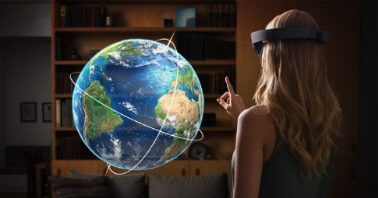
Понятие искусственной реальности было впервые введено МайрономКрюгером в конце1960-х. Первая система виртуальной реальности появилась в1962 году, когдаМортонХейлигпредставил первый прототип мультисенсорного симулятора, который он называл «Сенсорама». Сенсорама погружала зрителя в виртуальную реальность при помощи коротких фильмов, которые сопровождались запахами, ветром (при помощи фена) и шумом мегаполиса с аудиозаписи. В1967 годуАйвен Сазерлендописал и сконструировал первый шлем, изображение на который генерировалось при помощи компьютера. Шлем Сазерленда позволял изменять изображения соответственно движениям головы (зрительная обратная связь).
Первой реализацией виртуальной реальности считается «КинокартаАспена», созданная вМассачусетском ТехнологическомИнститутев1977 году. Эта компьютерная программа симулировала прогулку по городу Аспен, штат Колорадо, давая возможность выбрать между разными способами отображения местности. Летний и зимний варианты были основаны на реальных фотографиях.
В середине1980-хпоявились системы, в которых пользователь мог манипулировать с трехмерными объектами на экране благодаря их отклику на движения руки. В1989 годуДжаронЛаньерввёл более популярный ныне термин «виртуальная реальность». В данный момент технологии виртуальной реальности широко применяются в различных областях человеческой деятельности: проектировании и дизайне, добыче полезных ископаемых, военных технологиях, строительстве, тренажёрах и симуляторах, маркетинге и рекламе, индустрии развлечений ит.д.
Интерактивные компьютерные игрыоснованы на взаимодействии человека с создаваемым ими виртуальным миром. Многие из них основаны на отождествлении субъекта с персонажем, видимым или подразумеваемым.
Виртуальная реальность применяется для обучения профессиям, где эксплуатация реальных устройств и механизмов связана с повышенным риском либо связана с большими затратами (пилот самолёта, машинист поезда, диспетчер, водитель, горноспасатель и т.п.).
В настоящее время существует несколько основных типов систем, обеспечивающих формирование и вывод изображения в системах виртуальной реальности:
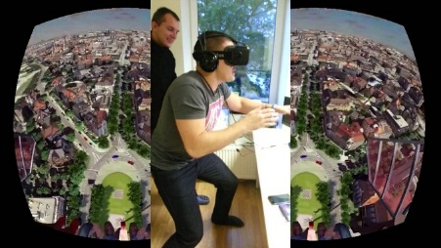
Шлем виртуальной реальности
MotionParallax3D дисплеи
Виртуальный ретинальный монитор
Комнаты виртуальной реальности.
Перчатки виртуальной реальности могут быть составной частьюкостюма виртуальной реальности, отслеживающего изменение положения всего тела и передающего такжетактильные, температурные и вибрационные ощущения.
Описанные выше устройства воздействуют на органы чувствчеловека, но данные могут передаваться и непосредственно нервным окончаниям, и даже напрямую вголовной мозг посредством мозговых интерфейсов. Подобная технология применяется в медицине для замены утраченных чувствительных способностей, но пока она слишком дорога для повседневного применения и не достигает качества передачи данных, приемлемого для передачи виртуальной реальности. На этом же принципе основаны различные физиотерапевтические приборы и устройства, воспроизводящие ощущения реального мира в измененном состоянии сознания.

Приложение 6. Пример сводной таблицы участников
№ | цвет | 1 | 2 | 3 | 4 | 5 | текст | итог
1
2
3
4
5
6
7

